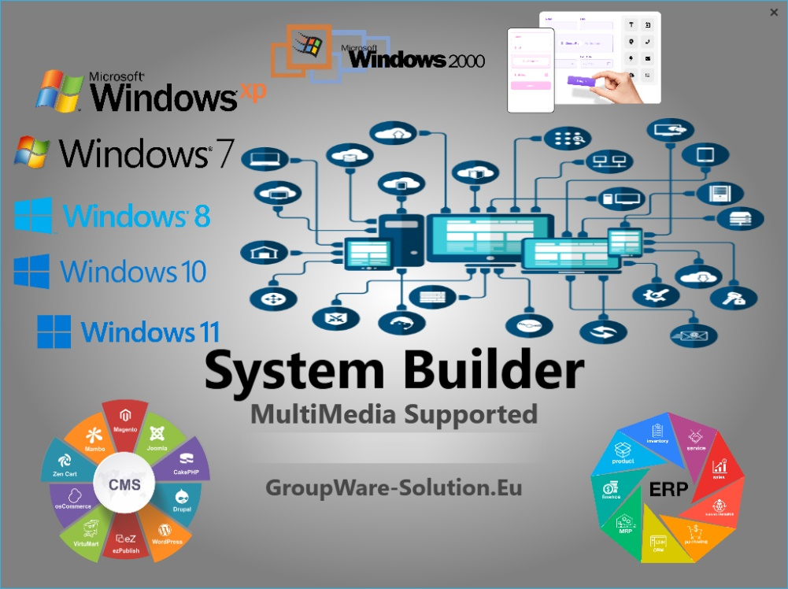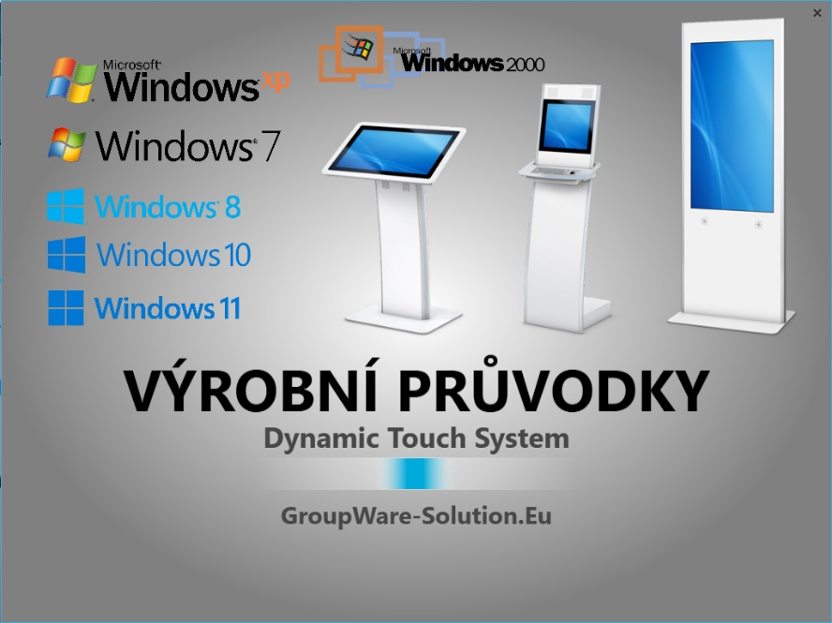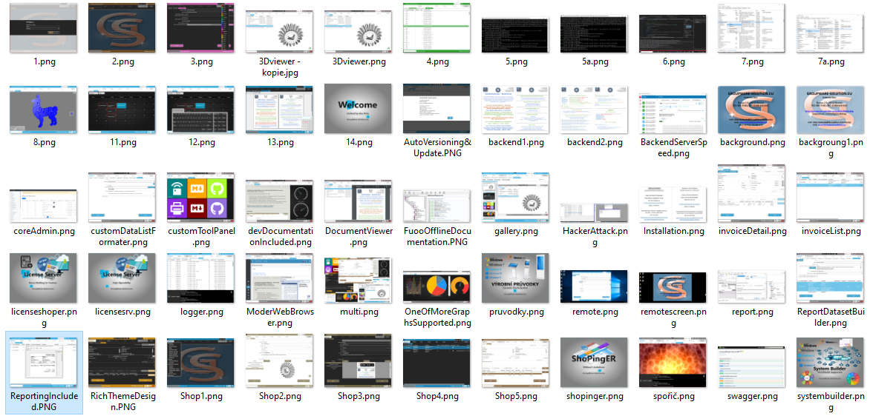

**STRUČNÝ TECHNOLOGICKÝ POPIS PROJEKTŮ**

**EASY-SYSTEM-Builder GroupWare Hypermoderní Systém pro rychlou změnu v libovolný systém**

**EASY-DATA-Center GroupWare Backend Server Řešení Brzy jako Generátor Serverů**